Đỗ Hồng Quân

111160258 – 35C

**BỆNH ÁN NỘI THẦN KINH**

**I.HÀNH CHÍNH :**   
Họ và tên: Ngô Hồng Yên  
Giới: Nữ   
Dân tộc: Kinh

Sinh: 1987 ( 33 tuổi )  
Địa chỉ: Vĩnh Long  
Nghề nghiệp: Công nhân   
Thuận tay (P)   
Ngày, giờ nhập viện: 17h33 ngày 27/09/2020   
Phòng 2, Khoa ngoại thần kinh 3B1, BV Chợ Rẫy

**II. LÝ DO NHẬP VIỆN:** Đau cổ + Yếu 2 chân

**III. BỆNH SỬ:** BN khai bệnh  
- Cách NV 4 tiếng, BN đang ngồi sau xe máy, vận tốc khoảng 40km/h thì sợi dây điện thòng xuống đường vướng cổ tài xế làm cả 2 té xuống đường, lăn mấy vòng. Sau té bệnh nhân ngất khoảng 5 phút được người đi đường gọi tỉnh. Sau khi tỉnh, BN thấy đau đầu, choáng; đau cổ; tê, yếu tay chân. BV được người dân đưa đi BV Bà Rịa.

- Tại BV Bà Rịa chẩn đoán gãy trật C7T1/ TNGT, BN được nẹp cổ, NaCl 0,9% TTM, Vinsolon 40mg x6 lọ TMC, SAT1500 UI, Elaria 75g. BN xin chuyển BV Chợ Rẫy

- Tình trạng lúc NV:

M= 82l/p; HA= 130/70mmHg; Nhiệt độ= 37 độ; NT= 20l/p; Cân nặng= 46kg

GCS 15đ

Đồng tử 2 bên 3mm, PXAS (+)

Không yếu chi trên, hạn chế cử động do đau

Xây xát tứ chi

Nẹp cổ cứng

Yếu 2 chân 3/5

Không tê chân

Không rối loạn cơ vòng

**IV.TIỀN CĂN**

**1. Bản thân**

* Không ghi nhận tiền căn bệnh nội, ngoại khoa
* PARA 2002
* Không ghi nhận tiền ăn dị ứng
* Không hút thuốc lá, không rượu bia
* Hiện tại không dùng thuốc gì

**2. Gia đình**  
- Không ghi nhận

**V**. **LƯỢC QUA CÁC CƠ QUAN** 7h ngày 1/10/2020

Tim mạch: Không khó thở, không đau ngực, không hồi hộp đánh trống ngực

Hô hấp: Không ho, không khạc đàm

Tiêu hóa: Không đau bụng, không buồn nôn

Tiết niệu: Nước tiểu vàng trong, không gắt buốt

Thần kinh: Không đau đầu, không chóng mặt, yếu nhẹ 2 chân

Cơ xương khớp: Không giới hạn tầm vận động

**V. KHÁM TỔNG QUÁT:** 7h30 ngày 1/10/2020  
**1. Tổng trạng:**   
 - BN tỉnh, GCS 15đ   
 - Sinh hiệu:

Mạch: 84 lần/phút Nhiệt độ: 37 oC   
 HA: 120/70 mmHg NT= 18 lần/phút

- Thể trạng trung bình   
- Niêm hồng  
- Chi ấm, mạch rõ   
- Không phù   
- Xây xát tứ chi   
- Hạc ngoại biên không sờ chạm   
**2. Đầu mặt cổ :**   
- Đầu mặt cân đối, không biến dạng   
- Môi không khô, lưỡi không dơ   
- Nẹp cổ cứng   
**3. Ngực:**   
- Cân đối, không biến dang, không sẹo mổ, không tuần hoàn bàng hệ   
- Tim: + Mỏm tim KLS V đường trung đòn (T), diện đập 1x1 cm2   
 + Nhịp tim đều, tần số 84 lần/phút, không âm thổi   
- Phổi: + Rung thanh đều 2 bên   
 + Gõ trong   
 + Rì rào phế nang êm dịu, không rale   
**4. Bụng:**   
- Bụng cân đối, di động đều theo nhịp thở   
- Không sẹo mổ, không tuần hoàn bàng hệ   
- Nhu động ruột 4 lần/phút   
- Gõ trong   
- Bụng mềm, không điểm đau khu trú   
- Bờ dưới gan không sờ chạm. Lách không to   
**5. Tiết niệu :**   
- Cầu bàng quang (-)

**6. Tứ chi:**   
- Không biến dạng  
- Các khớp không sưng nóng đỏ đau.

- Không giới hạn vận động

-Sức cơ 5/5

**VI. KHÁM THẦN KINH:**   
**1. Thần kinh cao cấp:**  
- BN tỉnh, tiếp xúc được  
- Khí sắc, cảm xúc ổn định, không ảo giác, không hoang tưởng.  
- Sự tập trung – chú ý: đếm ngược được từ 20 → 1   
- Định hướng lực:   
 + Thời gian: biết được buổi sáng   
 + Không gian: Biết đang nằm tại BVCR, tại TPHCM  
 + Bản thân: BN biết họ tên, năm sinh  
 + Xung quanh: BN biết người nuôi mình là ai  
- Trí nhớ:  
 + Trí nhớ tức thì: nhắc lại đúng tên 3 đồ vật (con gà, cây dừa, trái banh)  
 + Trí nhớ gần: nhắc lại đúng tên 3/3 đồ vật trên sau 5 phút.  
 + Trí nhớ xa: kể lại các chuyện trước đây của bản thân: nơi học tập, thầy cô từng dạy  
- Bán cầu ưu thế:  
 + Ngôn ngữ:  
 · Sự thông hiểu: làm được theo mệnh lệnh của người khám (đưa tay P lên xoay sang T)  
 · Sự trôi chảy: nói chuyện trả lời trôi chảy  
 · Sự lặp lại: lặp lại được câu nói “nồi đồng nấu ốc, nồi đất nấu ếch”  
 · Định danh: nói đúng tên đồ vật được chỉ (cây bút, quyển sách, đồng hồ)  
 + Sử dụng động tác: làm đúng các động tác vẫy tay chào, uống nước   
 + Khả năng làm toán: thực hiện được test 100-7 trong 5 lần   
- Chức năng thùy trán:  
 + Trôi chảy từ: BN nói được 16 từ bắt đầu bằng chữ “m”, không phải danh từ riêng hay tên riêng.  
 + Trừu tượng: BN giải thích đúng câu “ Gần mực thì đen, gần đèn thì sáng”  
 + Ước đoán: BN ước đoán đúng số người trong phòng bệnh.  
 + Kiểm soát hành vi: BN thực hiện được đúng động tác xòe nắm bàn tay ngược lại với người khám.  
- Khám bán cầu không ưu thế:  
 + Thị giác không gian: kể tên được các đồ vật ở 2 bên người  
 + Nhận biết cảm xúc ngôn ngữ: nhận biết tốt cảm xúc của người khám khi nói.  
**2. Tư thế dáng bộ:**  
 BN nằm trên băng ca  
**3. Khám 12 dây TK sọ**  
- Dây I: ngửi mùi tốt  
- Dây II:   
 + Thị lực: BN rõ 2 mắt.  
 + Thị trường: trong giới hạn bình thường  
 + Không soi đáy mắt  
- Dây III, IV, VI:  
 + Kích thước đồng tử: 3mm (P), 3mm (T).  
 + Phản xạ ánh sáng: còn phản xạ trực tiếp và đồng cảm  
 + Không sụp mi khi nghỉ, không lồi mắt.  
 + Vận nhãn tốt

- Dây V:   
 + Phản xạ:   
 · Phản xạ giác mạc: hai bên còn  
 · Phản xạ cằm: âm tính  
 + Cảm giác: bình thường 2 bên  
 + Vận động: cơ cắn 2 bên đều nhau, di chuyển hàm sang 2 bên được.  
- Dây VII:  
 + Quan sát: nếp nhăn trán 2 bên còn, nếp mũi má (T) mờ  
 + Nhướn mày, nhíu mày được, nhắm mắt 2 bên kín

**+** Rãnh mũi má cân xứng  
 + Vị giác 2/3 trước lưỡi: không khám  
- Dây VIII: thính lực 2 bên bình thường  
- Dây IX, X:

**+** BN nuốt bình thường  
 + Vòm hầu 2 bên nâng đều  
- Dây XI: cơ ức đòn chũm, cơ thang 2 bên cân đối, vận động tốt  
- Dây XII: lưỡi cân đối, không lệch, không teo, không rung giật  
**4. Hệ vận động**  
- Quan sát: không teo cơ, không rung giật cơ  
- Trương lực cơ: độ chắc nhão; độ ve vẩy chi trên, chi dưới bình thường; độ co doãi tại các khớp bình thường   
- Sức cơ:   
**+** Chi trên: P 5/5, T 5/5

**+** Chi dưới: P 4/5, T 4/5  
**5. Hệ cảm giác:**

Cảm giác nông chi trên, chi dưới bình thường, cảm giác vị thế khớp bình thường  
**6. Phản xạ:**  
 - Phản xạ gân cơ (T) 2+, (P) 2+

- Babinski -

**7. Dấu màng não**: Dấu cổ gượng không khám, Kernig (-), Brudzinski (-)

**VII. TÓM TẮT BỆNH ÁN**

Bệnh nhân nữ, 33 tuổi, bệnh 5 ngày nhập viện vì đau cổ + yếu 2 chân sau TNGT, qua thăm khám và hỏi bệnh ghi nhận các dấu hiệu bất thường:  
TTCN:  
- Đau đầu

- Đau cổ

- Yếu 2 tay, 2 chân chân

TCTT:

- Sức cơ 3/5 ở 2 chân

**VIII. ĐẶT VẤN ĐỀ**

1. Chấn thương sọ não
2. Chấn thương cột sống cổ

**VIII. CHẨN ĐOÁN SƠ BỘ**

Chấn thương sọ não mức độ nhẹ, chấn thương cột sống cổ Frankel C/ Tai nạn giao thông

**IX. BIỆN LUẬN**

1. Chấn thương sọ não: BN tai nạn giao thông bất tỉnh, sau khi tỉnh BN đau đầu, choáng nên nghĩ có chấn thương sọ não. Mức độ nhẹ vì GCS 15 điểm => CT Scan sọ não không cản quang

2. Chấn thương cột sống cổ: Vì sau tai nạn BN đau cổ, tê yếu tay chân. Frankel C do BN còn cảm giác, sức cơ 3/5 => CT Scan, MRI cột sống cổ

**X. CLS CHẨN ĐOÁN**

- CT Scan sọ não không cản quang

- CT Scan cột sống cổ, MRI cột sống cổ

- Xquang ngực thẳng

- Siêu âm bụng

**XI. KẾT QUẢ CLS**

1. CT Scan sọ não không cản quang

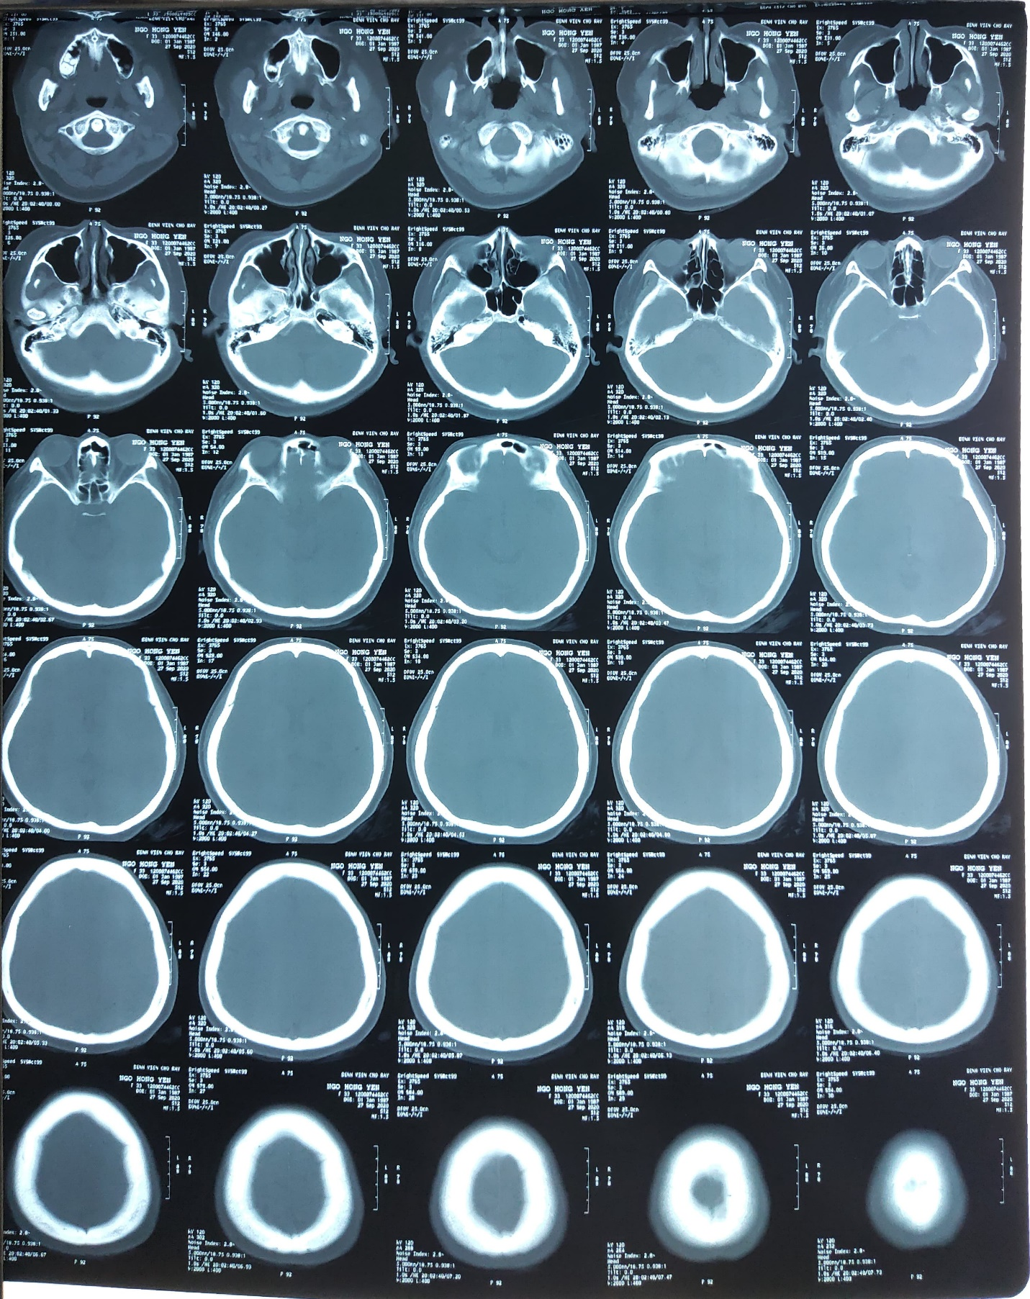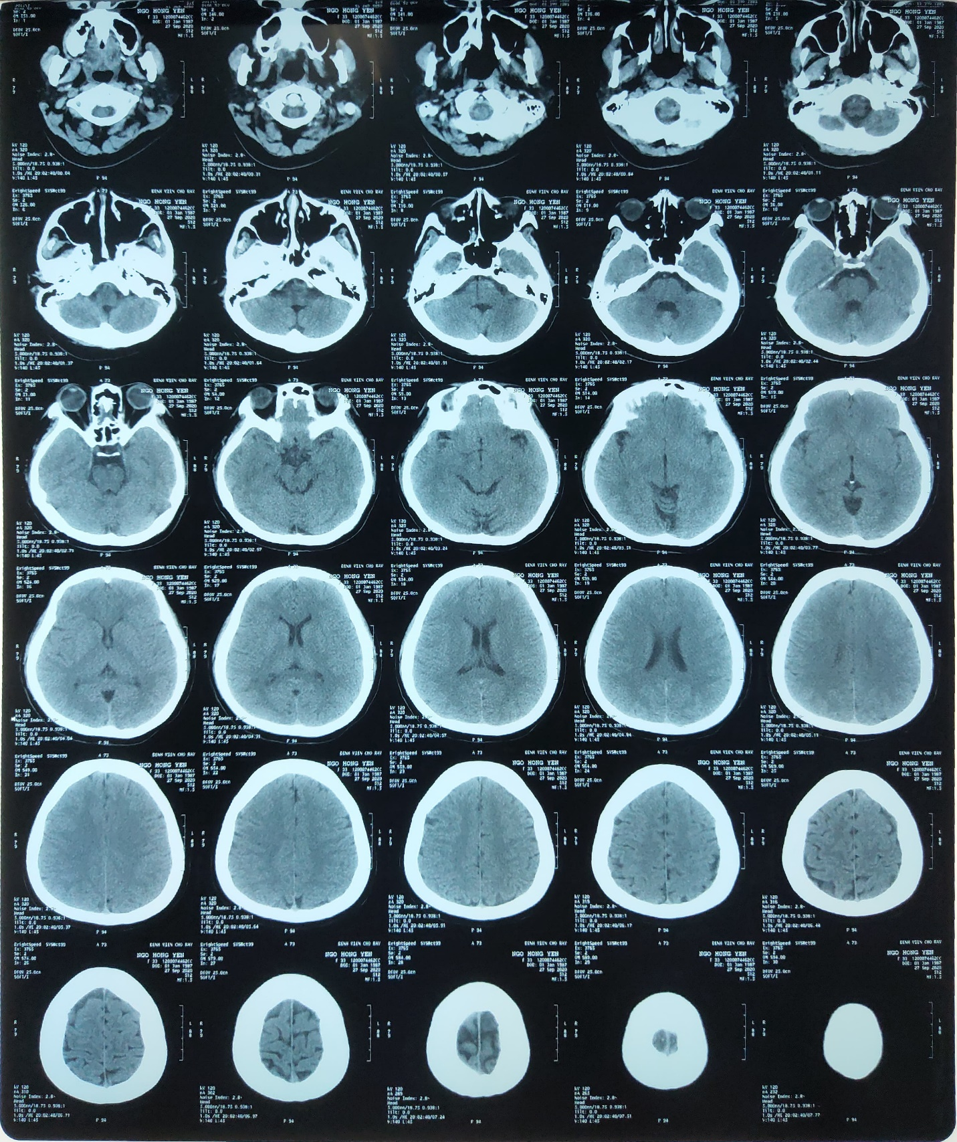

Kết luận: Không thấy máu tụ nội sọ

Không thấy nứt sọ trên phim

2. CT Scan cột sống cổ

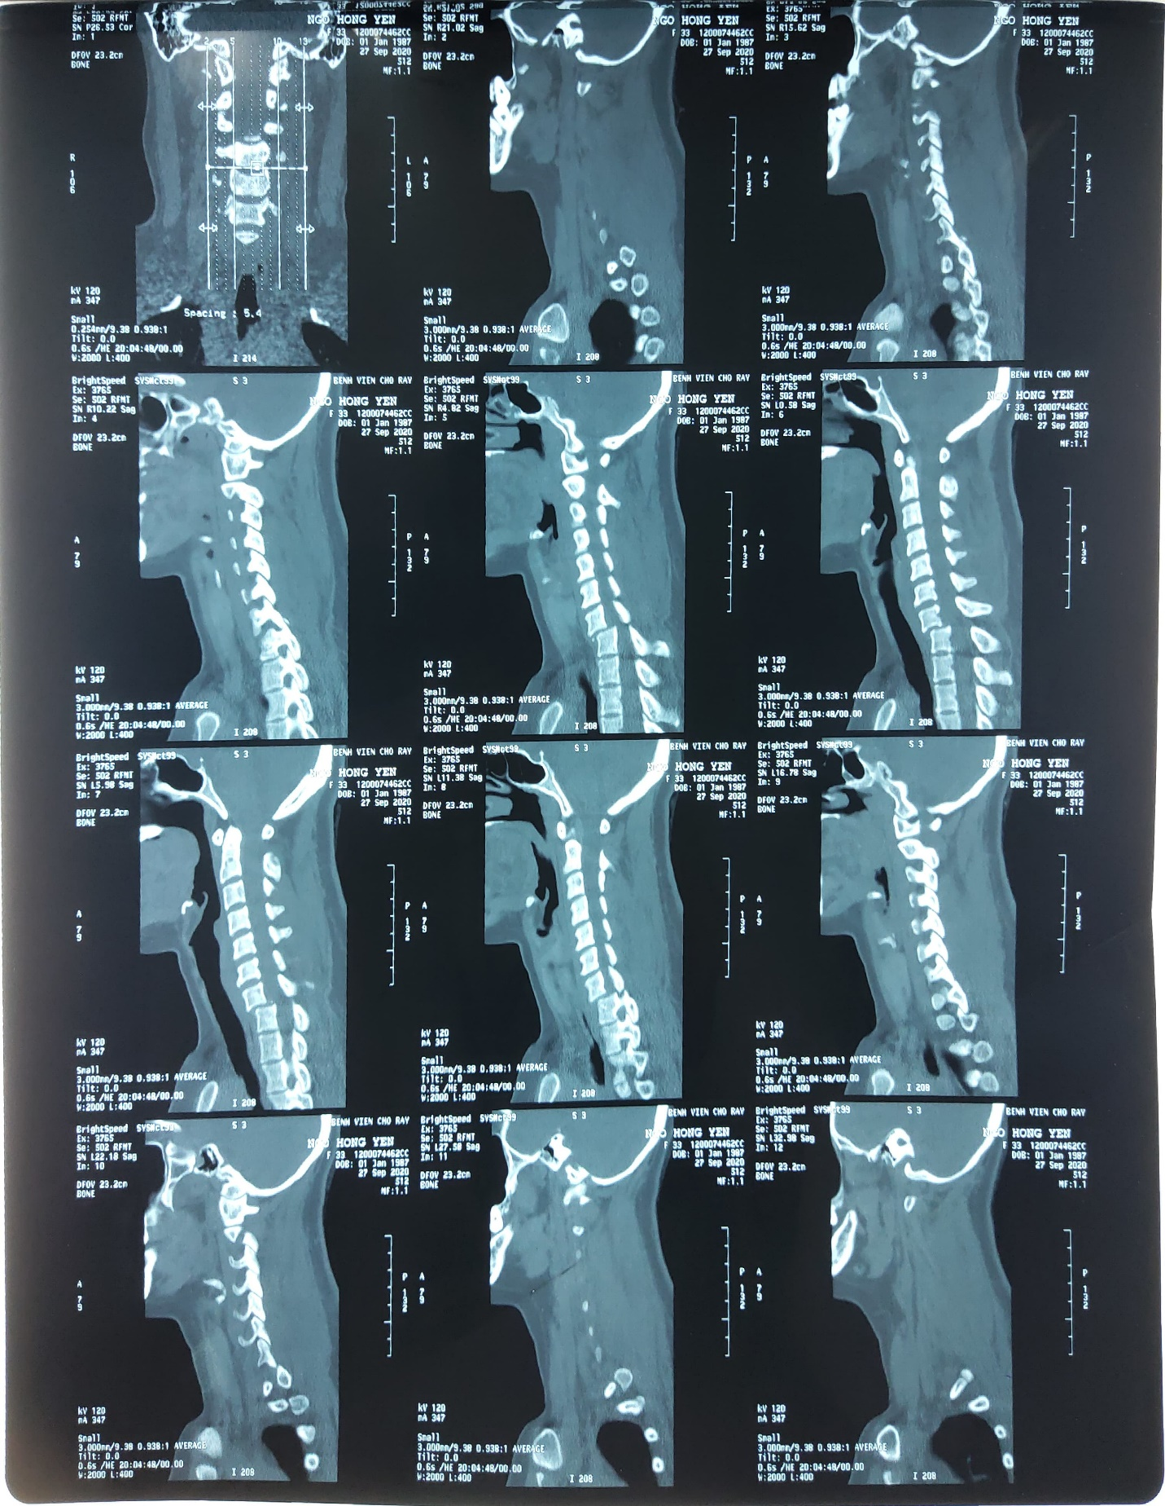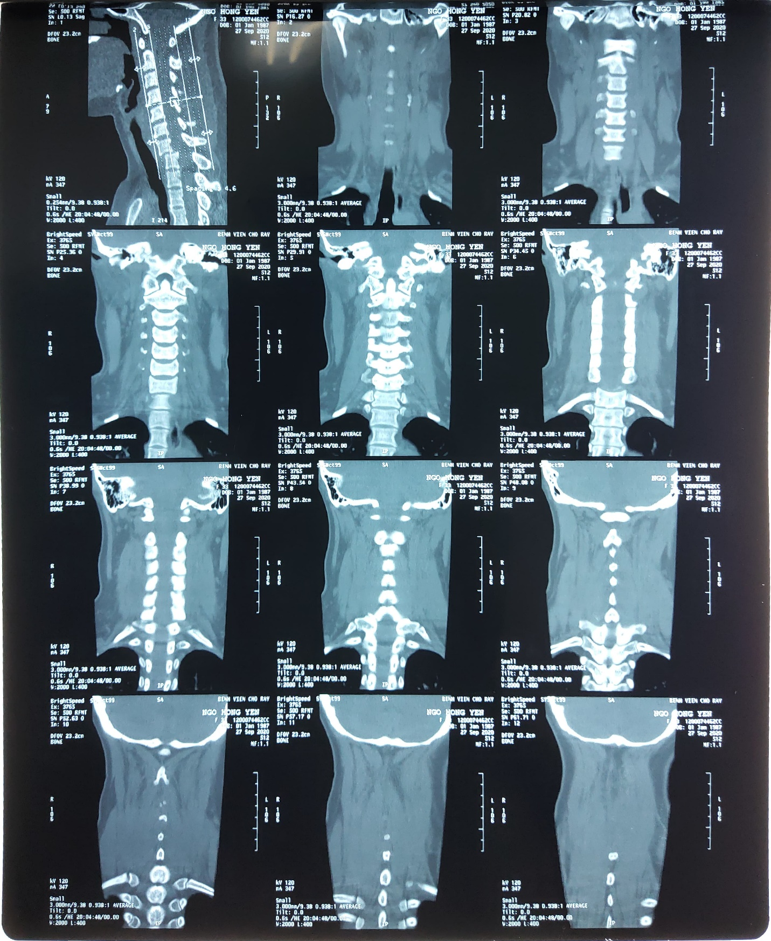  
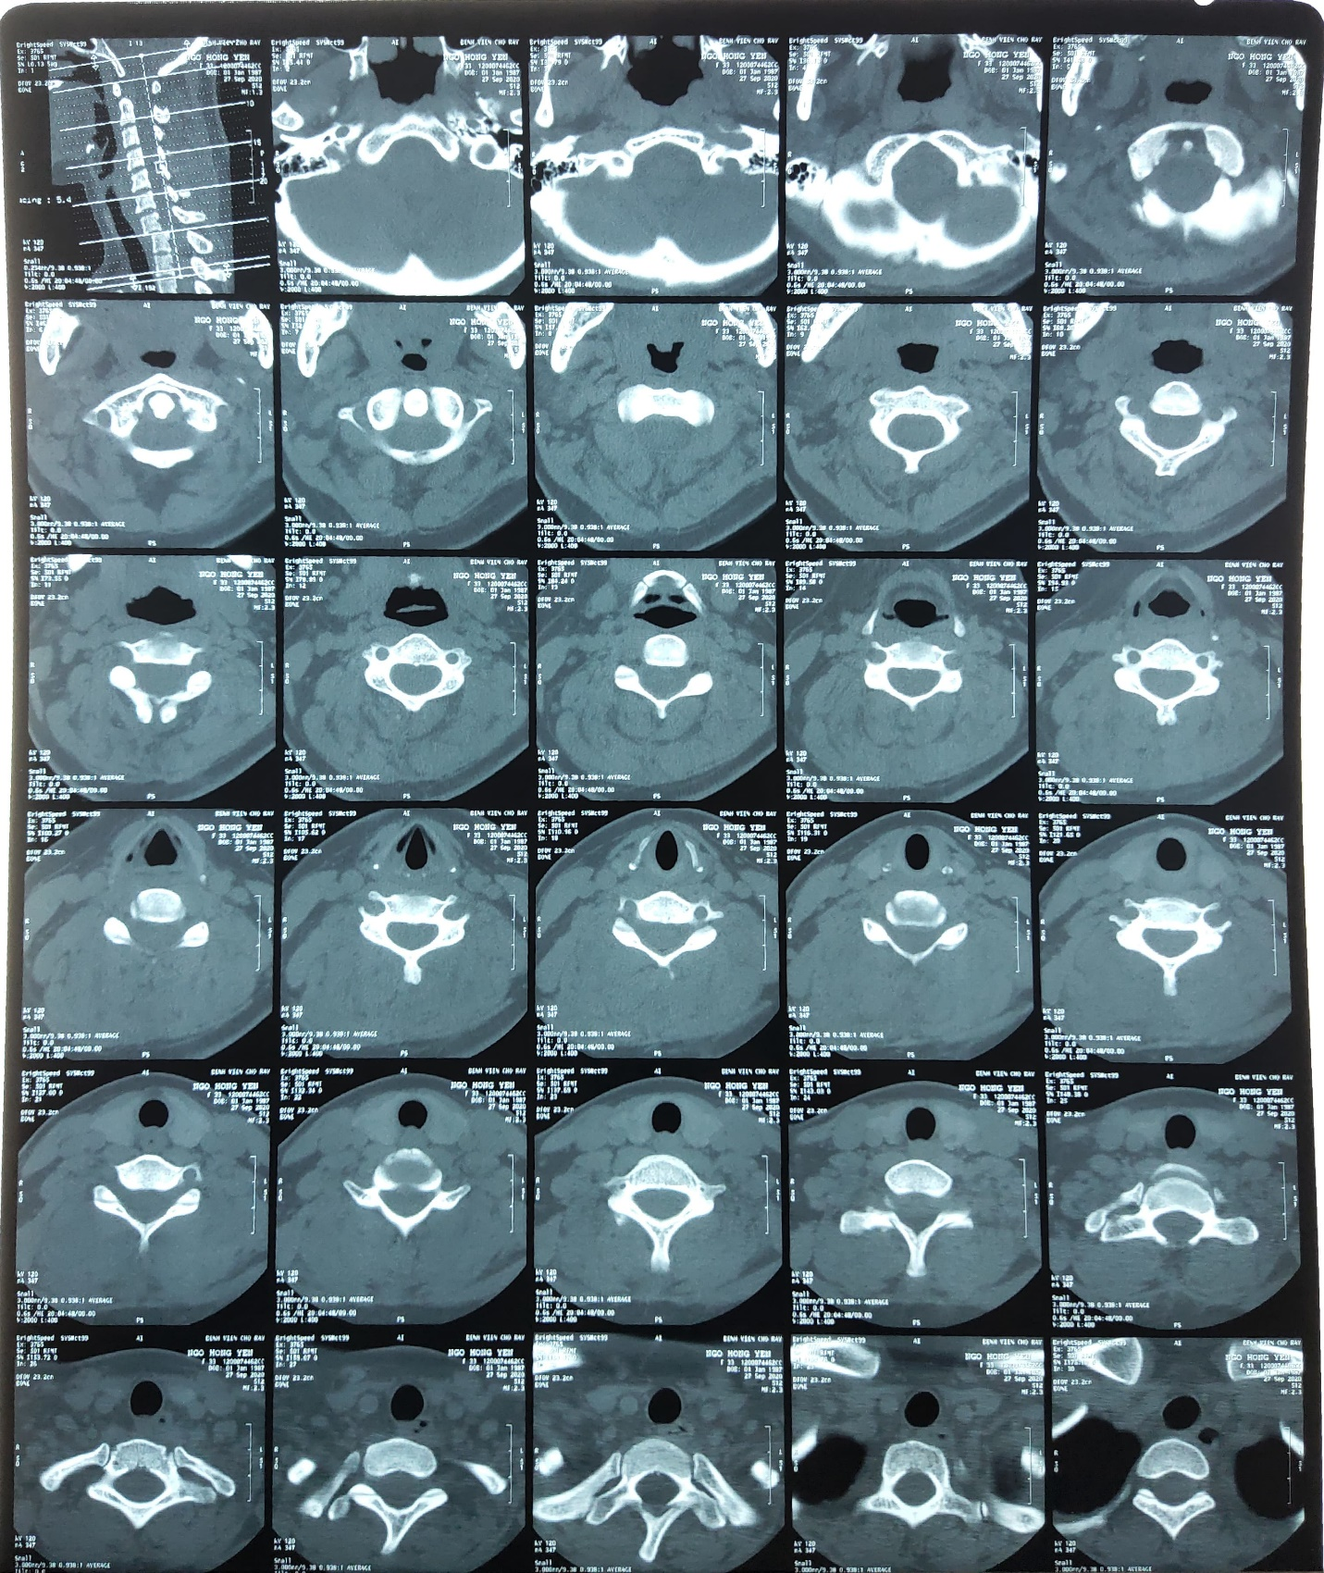

3. MRI cột sống cổ

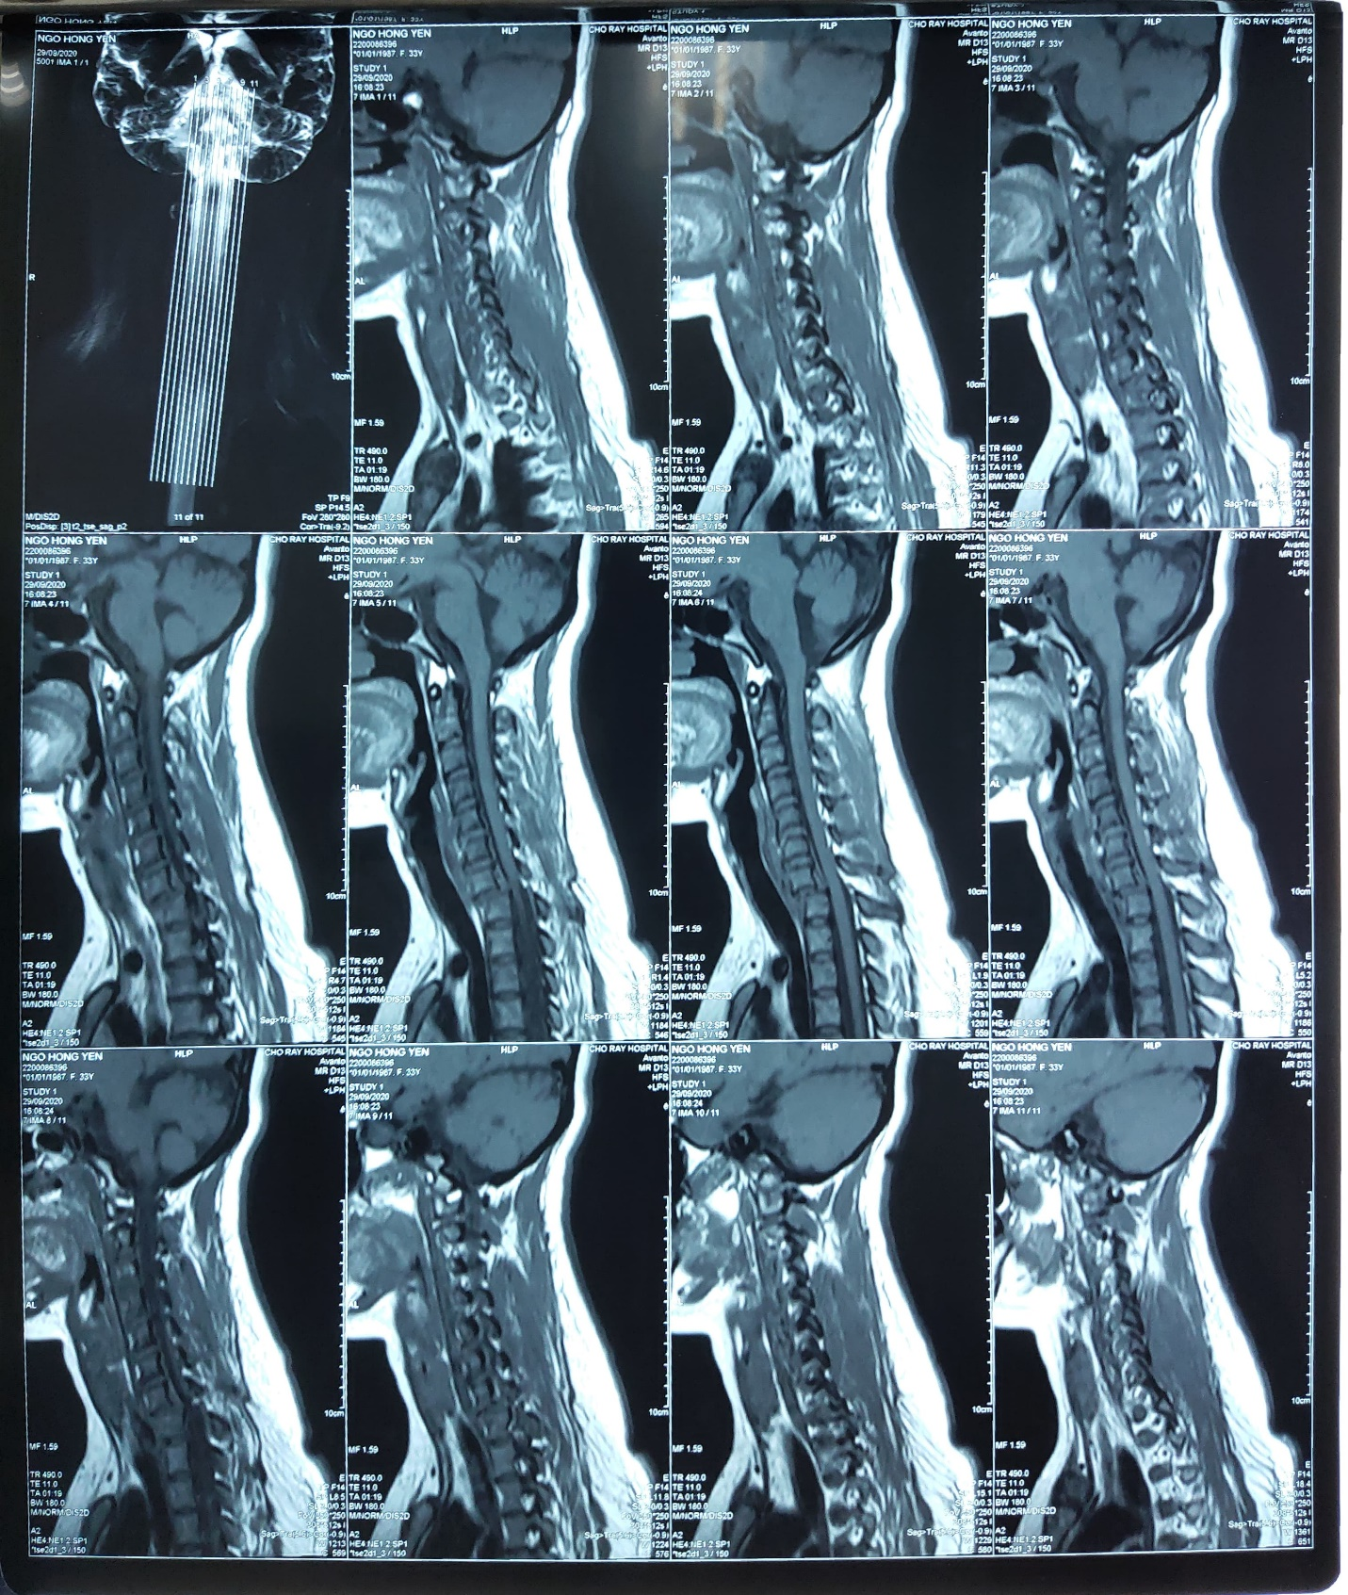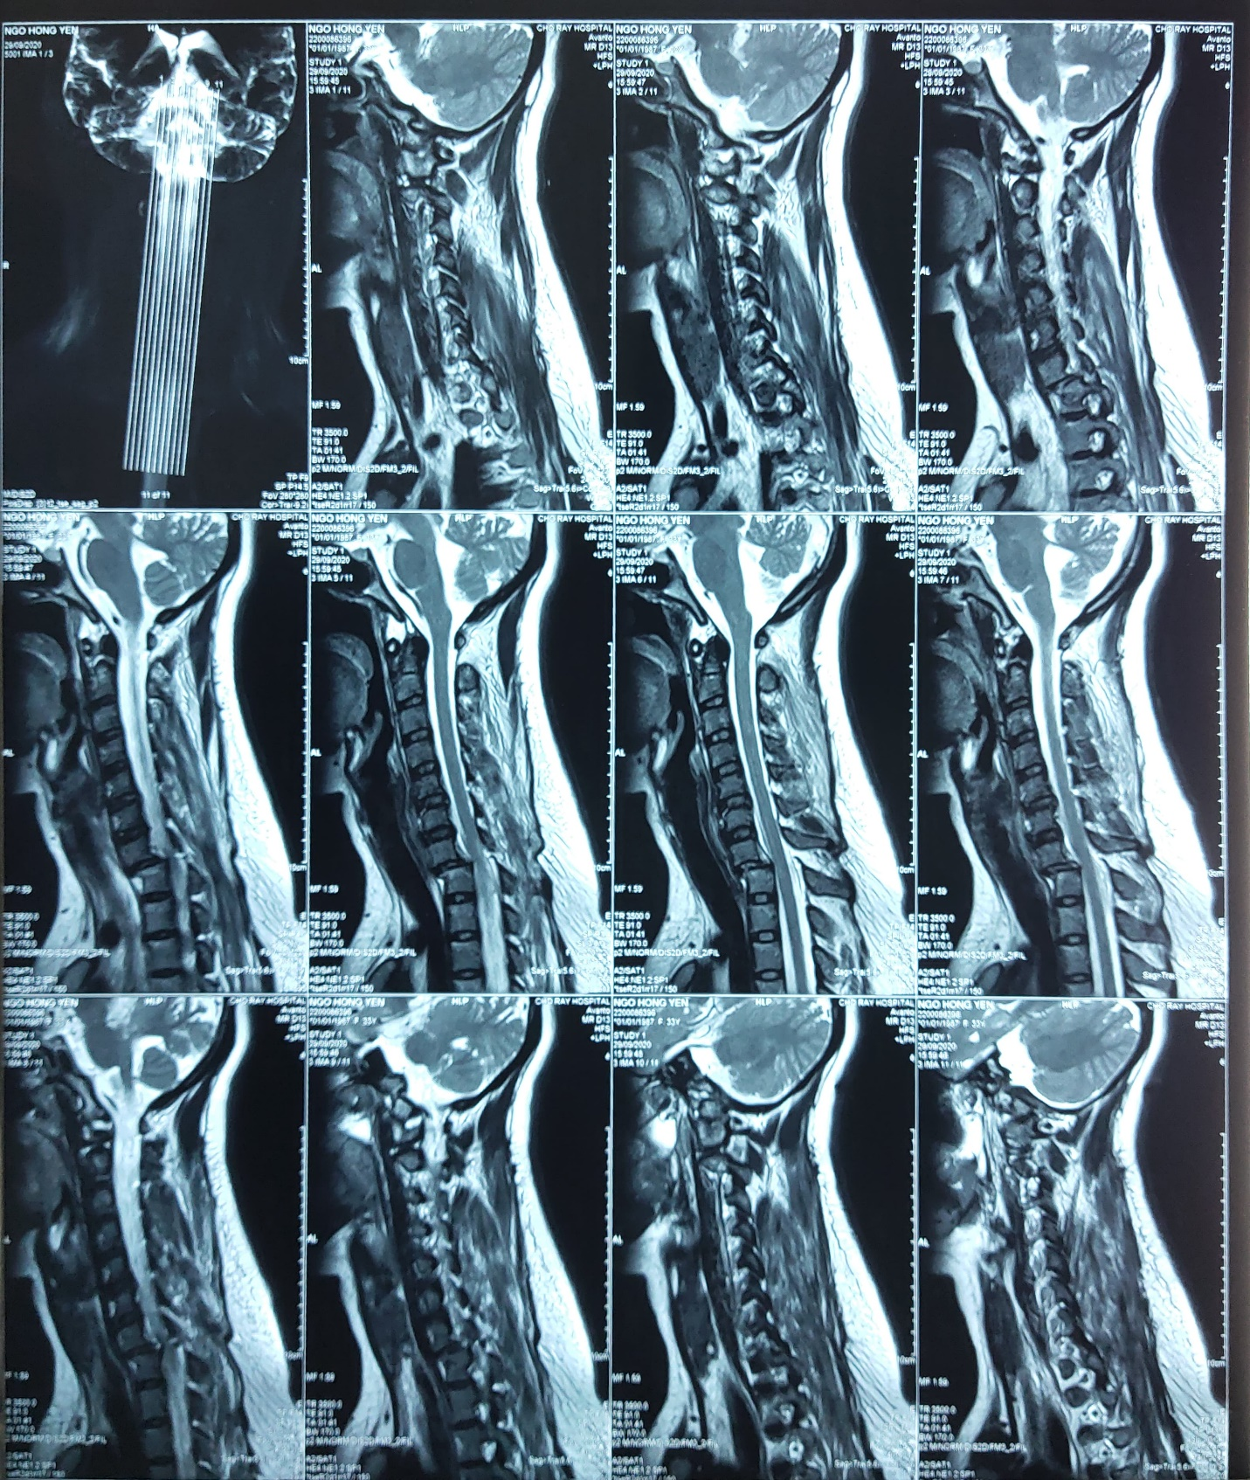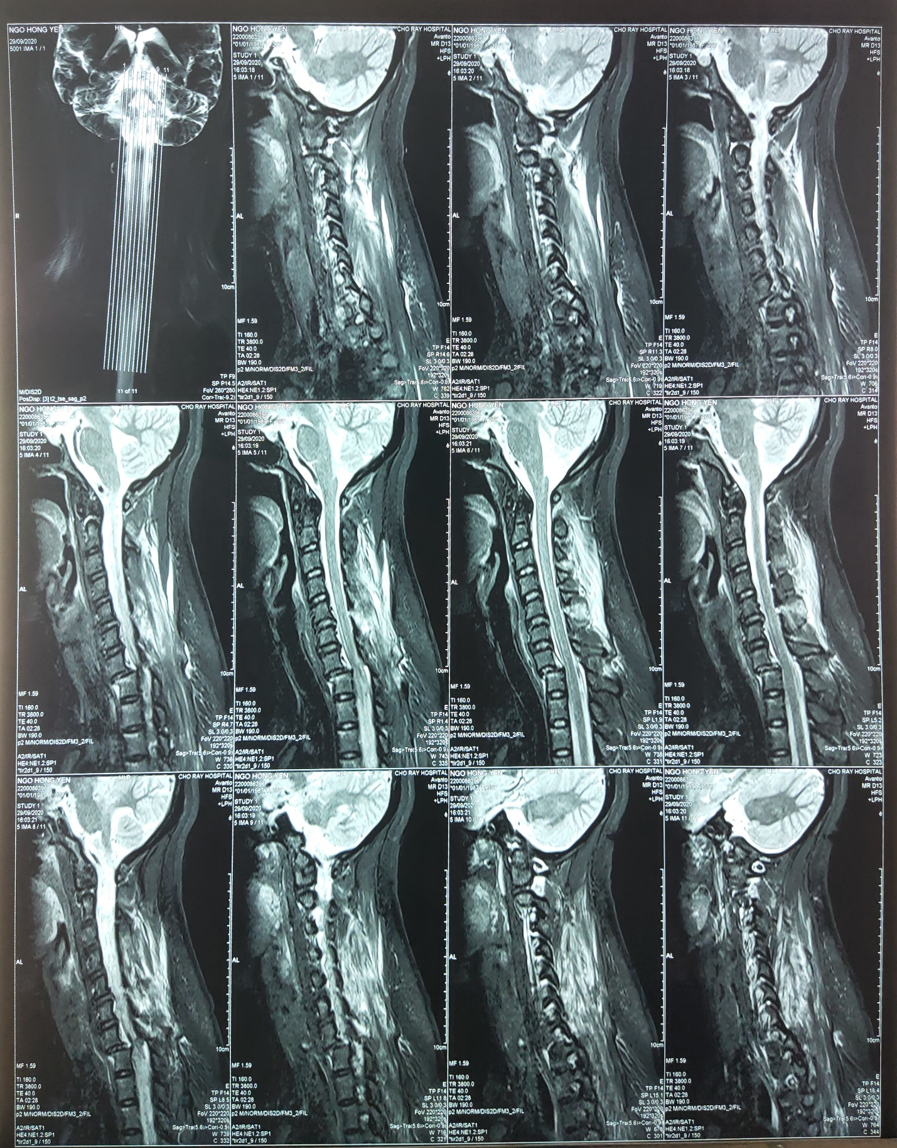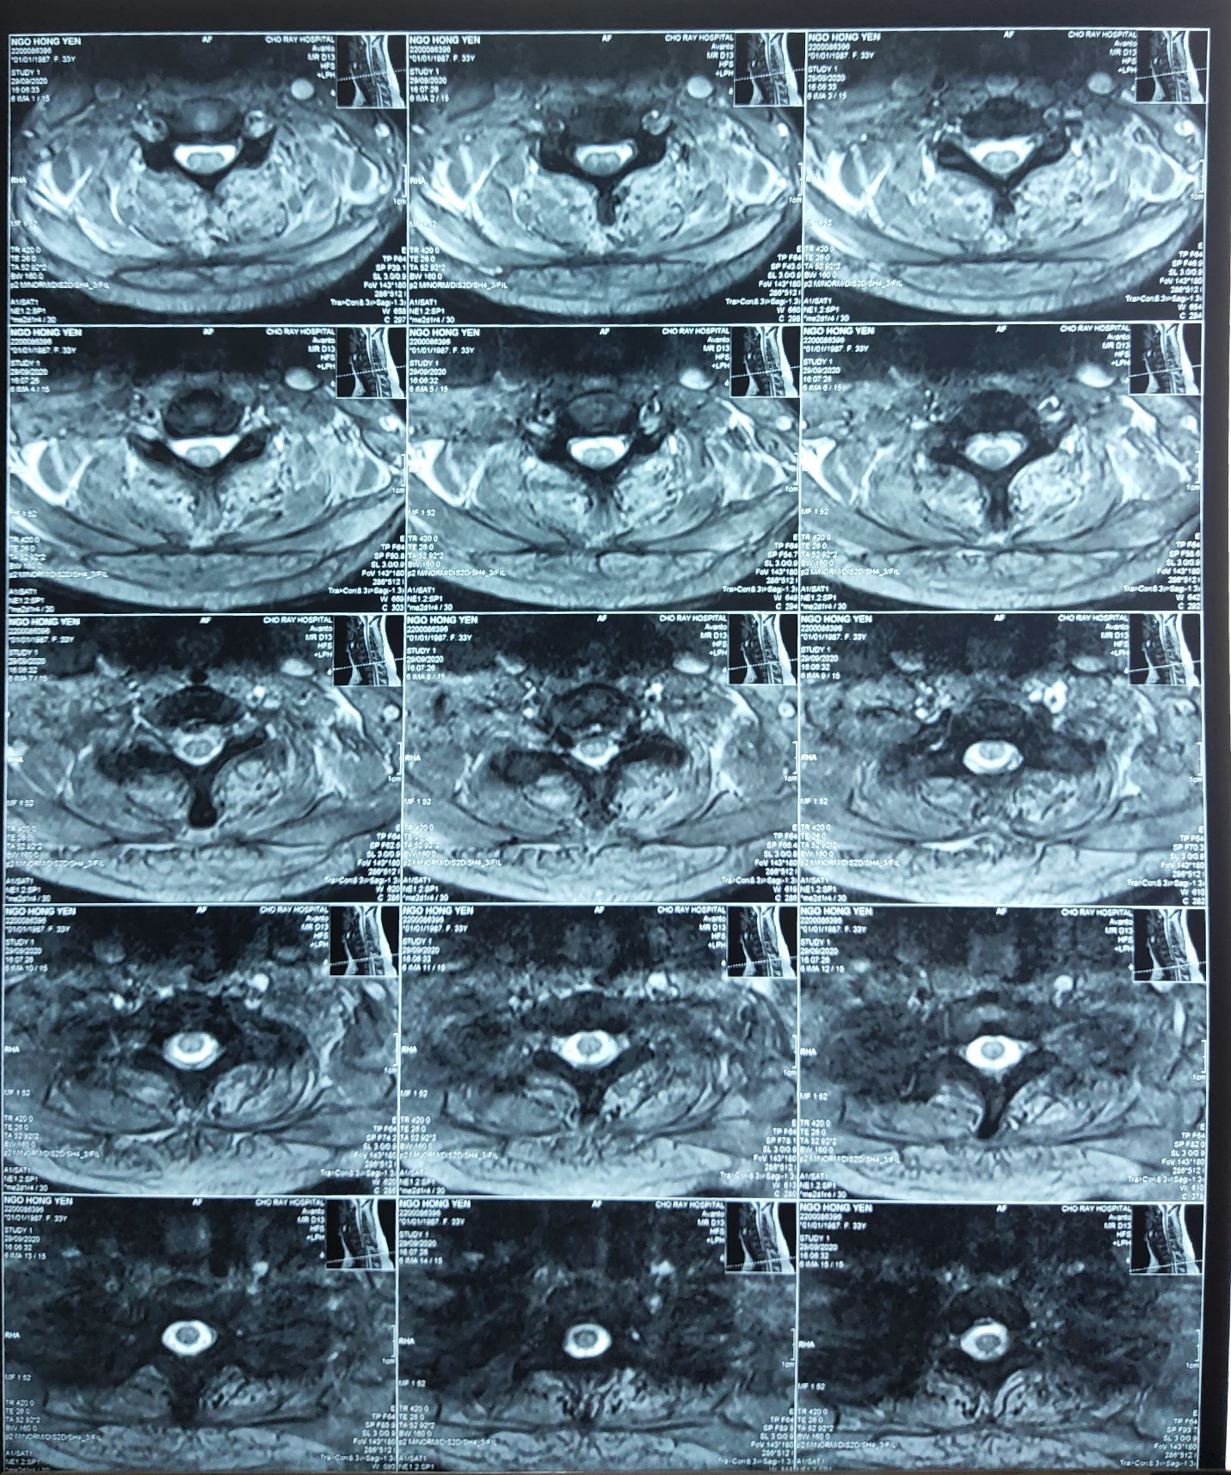  
  
Kết luận: Không thấy dập tủy cổ

Gãy trật ra trước độ III tầng C7/D1, kèm rách dây chằng vàng ngang mức này, ép rễ thần kinh C8 hai bên, hẹp lỗ liên hợp hai bên, hẹp ống sống ngang mức này.

Phù dập mô mềm phía sau cột sống cổ

**XII. CHẨN ĐOÁN XÁC ĐỊNH**

Gãy trật ra trước độ III C7/D1 Frankel C

**XIII. HƯỚNG ĐIỀU TRỊ**: Phẫu thuật